18春数理B
一、选择题
1. 下列哪个复函数不是周期函数（ ）
A. 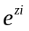 B. 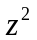 C. 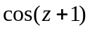 D. 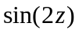
2. 已知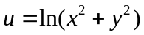，则的共轭调和函数可能是 ( )
A. 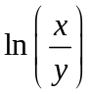 B. 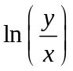 C. 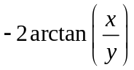 D. 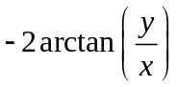
3. 将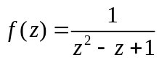以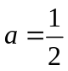为中心展成泰勒级数，则级数的收敛半径是 ( )
A.  B.  C. 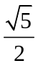 D. .
4. 下列哪个函数在单位圆周上的积分是零( )
A. 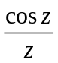 B. 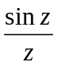 C. 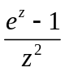 D. 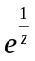
5. 一维无界热传导方程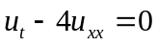对作付氏变换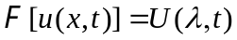后变为( )
A. 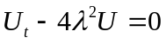 B. 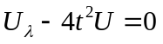
C. 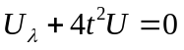 D. 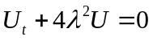
6. 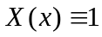是方程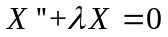在下列哪个边值条件下的特征函数( )
A. 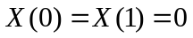 B. 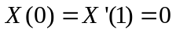
C. 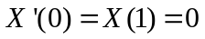 D. 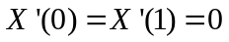

二、填空题(共 4 题，每题 3 分，共 12 分)
1. Res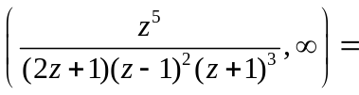 .
2. 是函数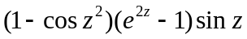的 阶零点。
3. 分式线性变换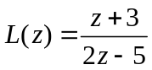在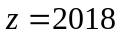处的旋转角为 。
4. 一维有界杆的热传导问题中，边值条件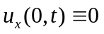的物理意义是 。

三、计算与证明题(共 5题，每题 7 分，共 35分)
1. 判定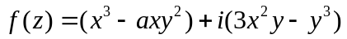的可导性和解析性，其中是实数。
2. 计算积分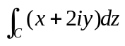，其中是连接和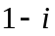的直线段。
3. 解析函数的孤立奇点分成哪几类？如何判定其类型？
4. 设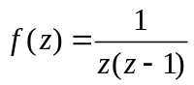，试取两个不同的区域，对该函数作相应的泰勒或洛朗展式。
5. 计算广义实积分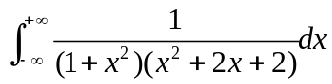.
四、应用题(共 3 题，共 35 分)
1. （10分）用分离变量方法求解下列热传导方程
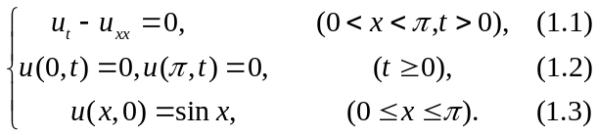
2. (10分) 用达朗贝尔方法求解下列波动方程的初值问题
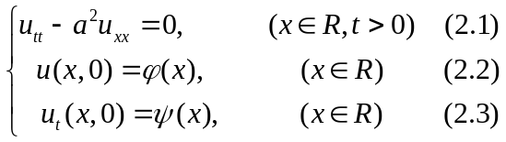
并指出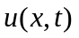在点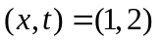处的依赖区间。
3. (15分) （a）列出拉普拉斯变换的定义；
（b）详细求出拉氏变换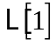；
（c）求解下列常微分方程组的初值问题
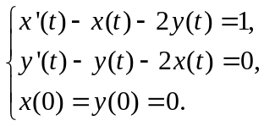
（已知拉普拉斯变换公式 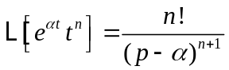）
考试科目：

